Учреждение образования

«Белорусский государственный технологический университет»

**Кафедра информационных систем и технологий**

**Лабораторная работа №4**

ИССЛЕДОВАНИЕ ПРОИЗВОДИТЕЛЬНОСТИ ВЫЧИСЛИТЕЛЬНЫХ СИСТЕМ

Выполнил:

Студент: 2 курса 2 группы ФИТ

Калистратов Вадим Алексеевич

Проверила:

Коренькова Анастасия Александровна

Минск 2022

**Цель работы:** исследовать производительность вычислительных систем.

**ЗАДАНИЯ ДЛЯ ВЫПОЛНЕНИЯ**

1. Запустите SiSoftware Sandra. Перейдите на вкладку «Эталонные тесты». Запустите арифметический тест. Перед началом тестирования нажмите кнопку «Обновить».

Данный тест (рис. 3.2.1) отображает производительность вашего процессора при выполнении арифметических вычислений и вычислений с плавающей запятой в сравнении с другими процессорами. Эталонные процессоры вы можете выбрать из списка.

Как мы уже знаем, производительность измеряется в MIPS — (миллион целочисленных команд в секунду). В общем случае MIPS есть скорость операций с целыми числами в единицу времени, т.е. для любой данной программы MIPS есть просто отношение количества команд в программе к времени ее выполнения. Таким образом, производительность может быть определена как обратная к времени выполнения величина, причем более быстрые машины при этом будут иметь более высокий рейтинг MIPS.

Обычно для научно-технических задач производительность процессора оценивается в MFLOPS (миллионах чисел-результатов вычислений с плавающей точкой в секунду, или миллионах элементарных арифметических операций над числами с плавающей точкой, выполненных в секунду). Он базируется на количестве выполняемых операций, а не на количестве выполняемых команд.

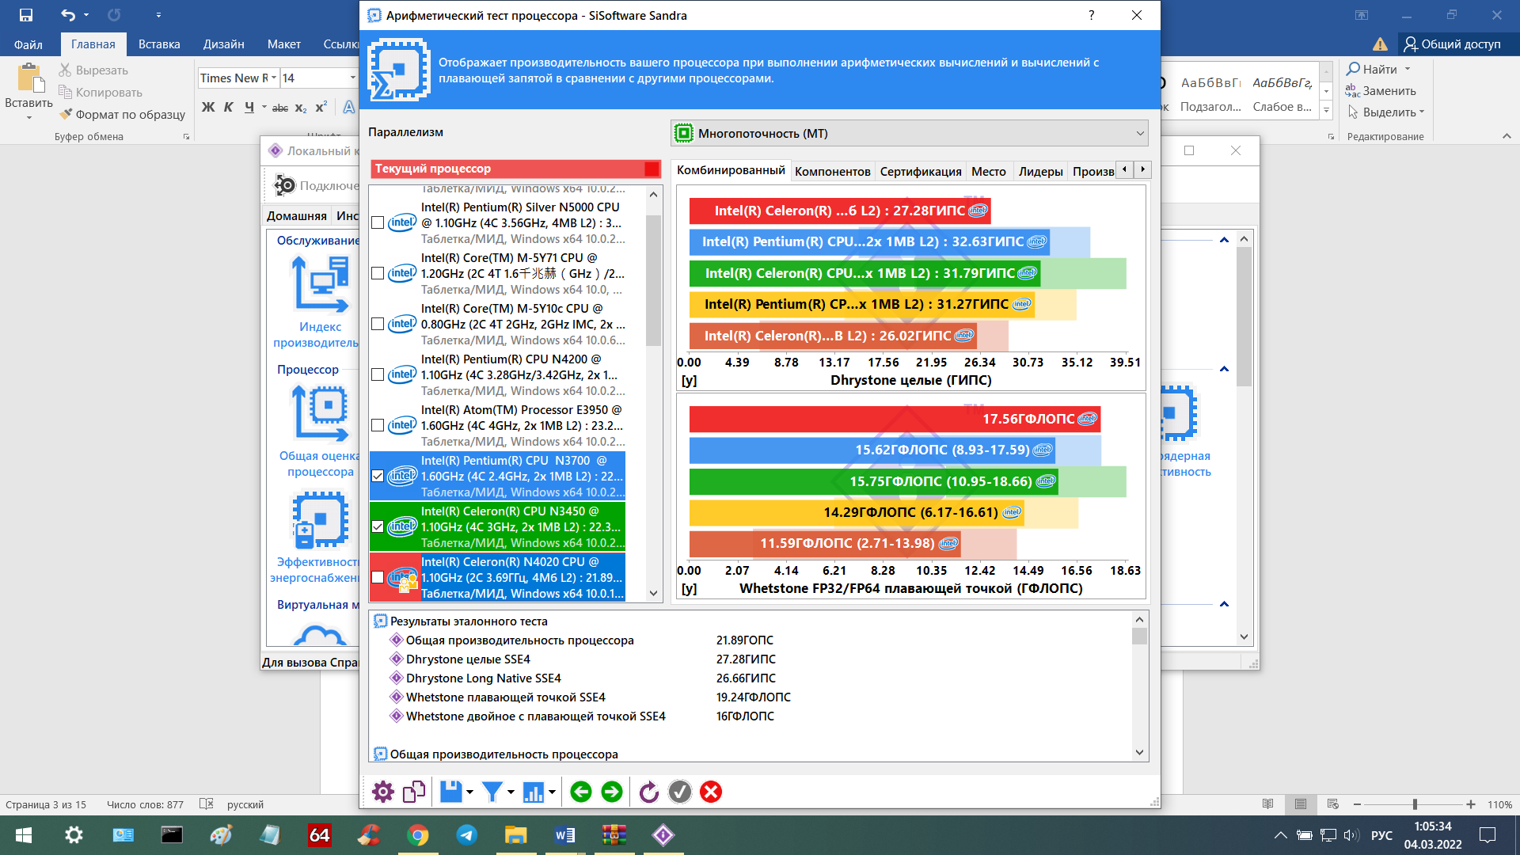

Рис. 3.2.1

Комплект тестов Whetstone состоит из нескольких модулей, имитирующих программную нагрузку в наиболее типичных режимах исполнения вычислительных задач (целочисленная арифметика, арифметика с плавающей точкой, операторы типа IF, вызовы функций и т.д.). Каждый модуль выполняется многократно, в соответствии с исходной статистикой Whetstone-инструкций (практически это реализуется с помощью заключения модулей в циклические конструкции с разным числом "оборотов" цикла — от 12 до 899), а производительность рассчитывается как отношение числа Whetstone-инстpукций к суммарному времени выполнения всех модулей пакета. Этот результат представляется в KWIPS (Kilo Whetstone Instructions Per Second) или в MWIPS (Mega Whetstone Instructions Per Second). В известном смысле указанные единицы аналогичны MIPS, но с одной существенной оговоркой: Whetstone-инструкции не привязаны к системе команд какого-либо компьютера, т. е. оценка производительности в MWIPS является моделенезависимой.

Не случайно названия пакетов Dhrystone и Whetstone так созвучны (специалисты на своем жаргоне объединяют их термином Stone Age — ''каменный век''). Подобно пакету Whetstone, тесты Dhrystone являются синтетическими и основаны на типовом распределении языковых конструкций. Более того, в их оpганизации много общего: в состав Dhrystone включено 12 модулей, представляющих различные типовые режимы обработки. Однако тесты Dhrystone предназначены для оценки производительности другого рода — относящейся к функционированию конкретных видов системного и прикладного ПО (операционные системы, компиляторы, редакторы и т. д.).

Естественно, это наложило заметный отпечаток на структуру данных и исполнительного кода: в тестах Dhrystone отсутствует обработка чисел с плавающей точкой, зато преобладают операции над другими типами данных (символы, строки, логические переменные, указатели и т. п.). Кроме того, по сравнению с тестами Whetstone уменьшено количество циклических конструкций, используются более простые вычислительные выражения, но возросло число операторов IF и вызовов процедур.

При исследовании производительности ALU (измеряется производительность арифметико-логического блока процессора) используется единица измерения MIPS, а при исследовании производительность FPU (измеряется производительность при вычислениях с плавающей запятой) — MFLOPS.

Для симуляции нормальных нагрузок, таких как воспроизведение музыки/MP3, DVD/MPEG, как правило используется нагрузка ALU, в основе которой тест Dhrystone. Для симуляции научно-технических нагрузок используется нагрузка FPU, в основе которой тест Whetstone.

Проанализируйте результаты теста отображенные на комбинированном графике и графике компонентов (рис. 3.2.2).

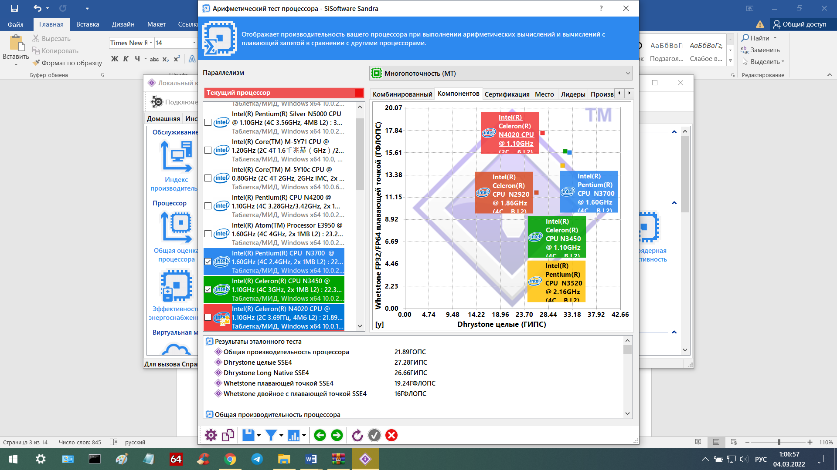

Рис. 3.2.2

1. Запустите тест «Физические диски».

Данный тест отображает производительность физических дисков, подключенных к вашему компьютеру, в сравнении с другими дисками в типичных системах. Скорость чтения измеряется в Мб/с, а среднее время доступа в мс.

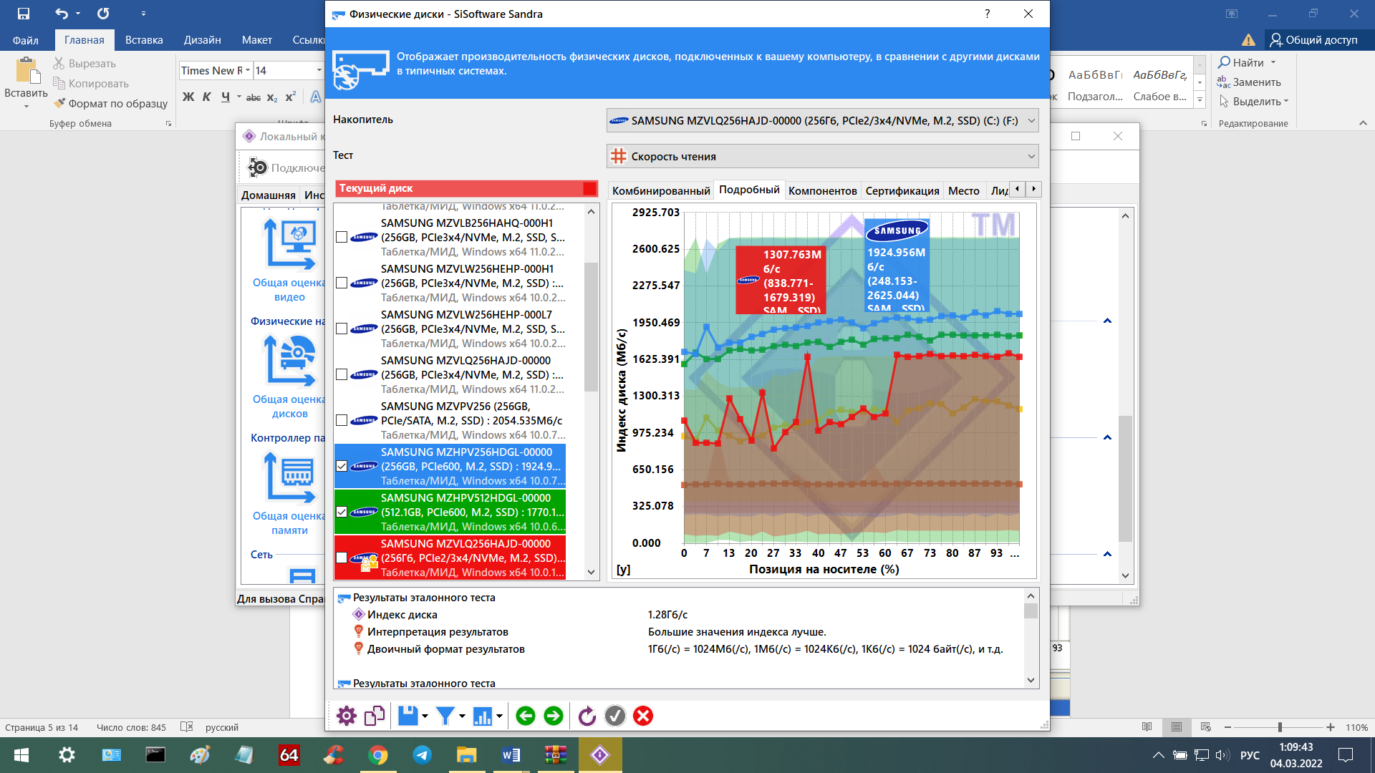

Рис. 3.2.3

Изучите подробный график (рис. 3.2.3) и график компонентов(рис. 3.2.4).

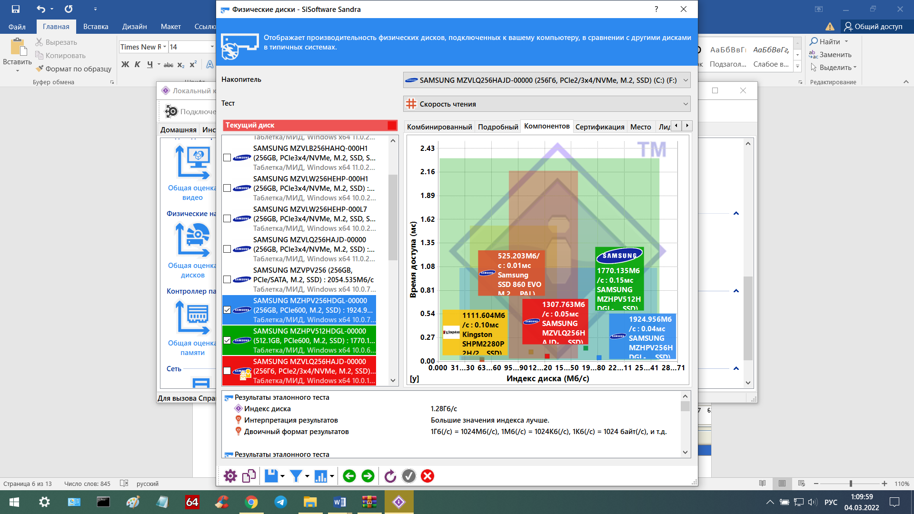

Рис. 3.2.4

1. Запустите тест «Кэш и память».

Этот тест отображает скорость доступа к процессорным кэшам и подсистемам памяти в сравнении с другими компьютерами. Единицей измерения пропускной способности кэш/памяти является Гб/с, фактор скорости безразмерная величина. Подробный график (рис. 3.2.5) отображает зависимость скорости передачи данных от величины блоков: чем меньше величина блоков, тем выше скорость передачи данных.

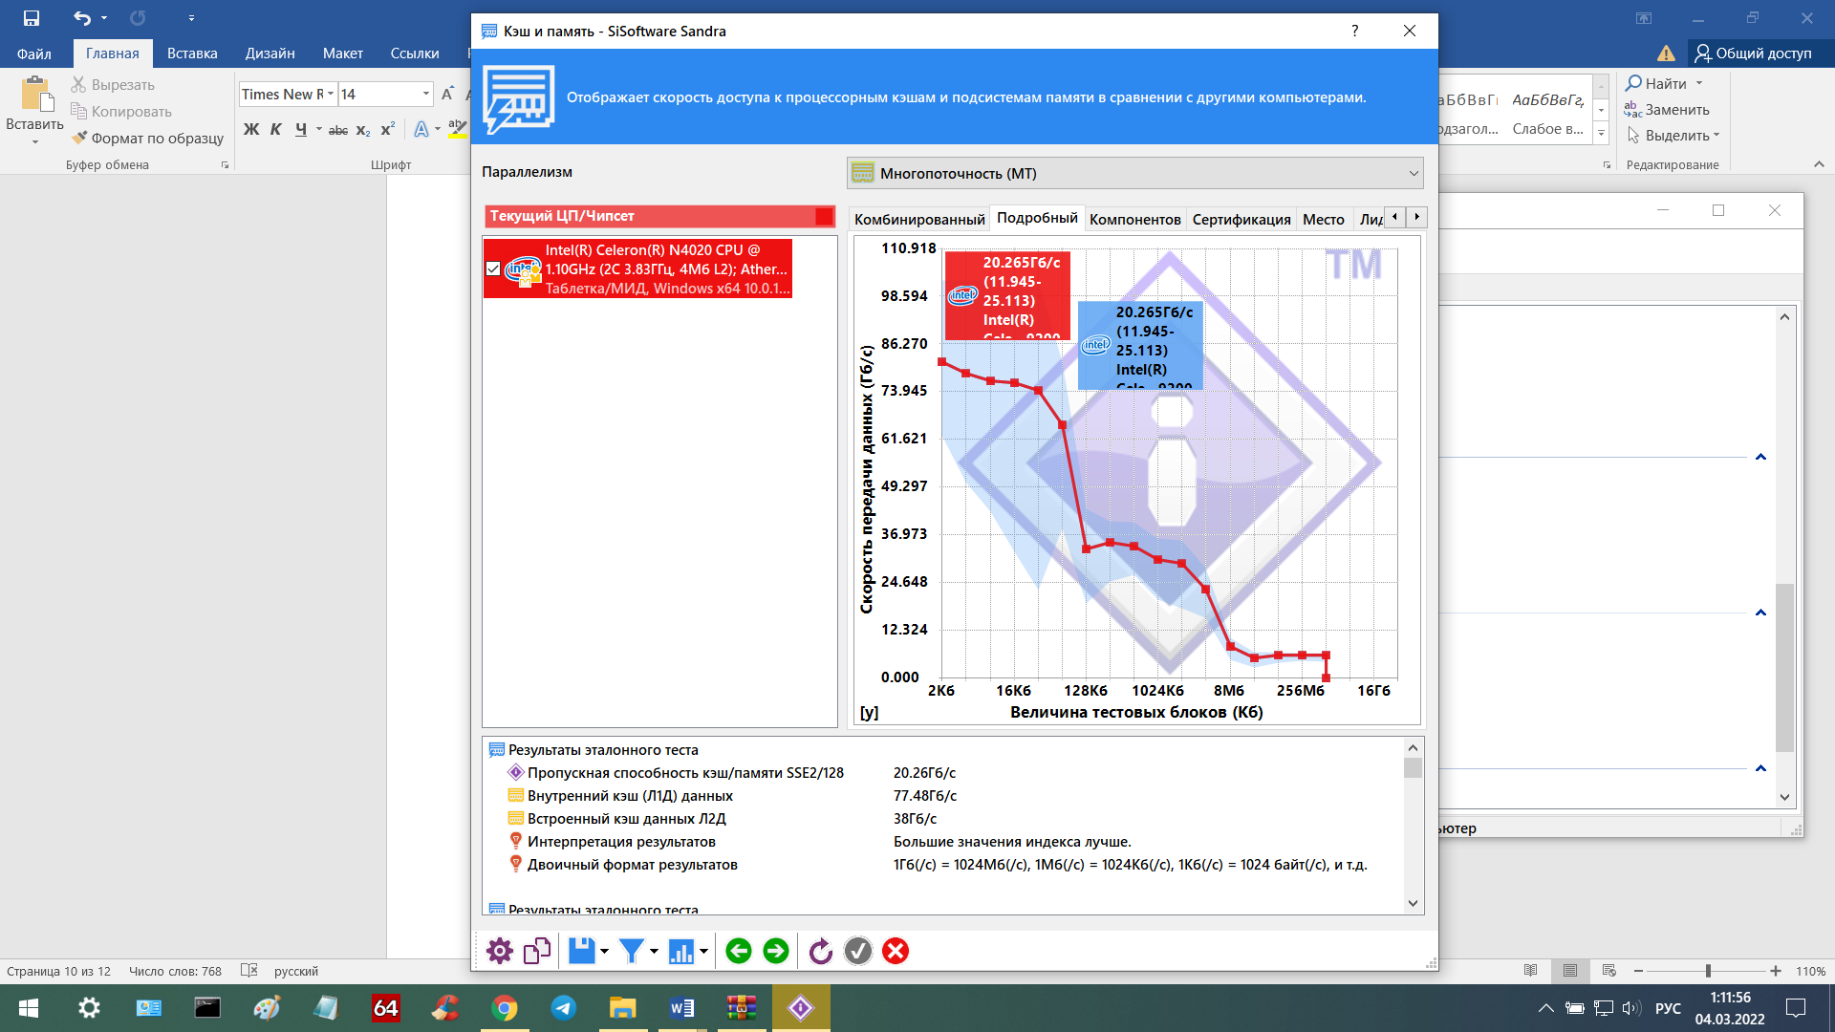

Рис. 3.2.5

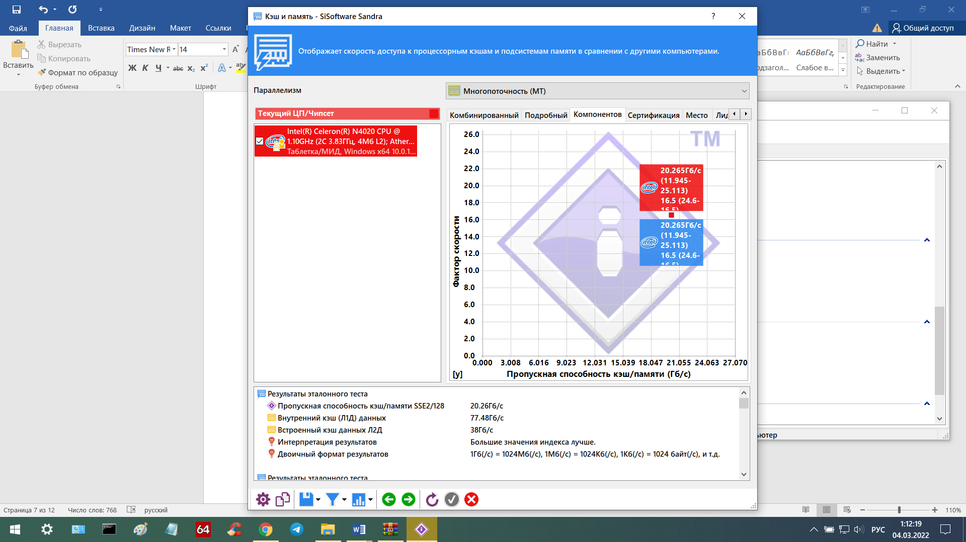

Рис. 3.2.6

1. Выполните тест «Файловые системы».

Данный тест (рис. 3.2.7) отображает производительности файловых систем дисков, подключенных к вашему компьютеру, в сравнении с подобными устройствами других типичных систем.

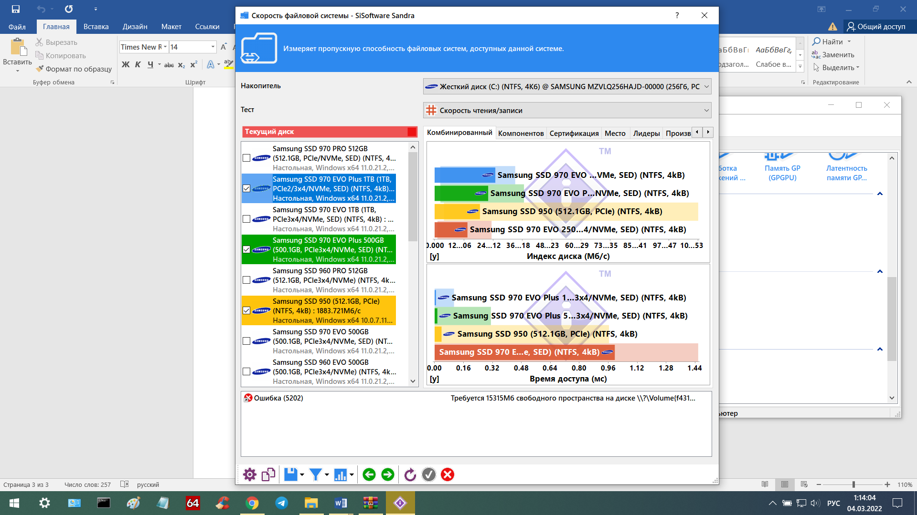

Рис. 3.2.7

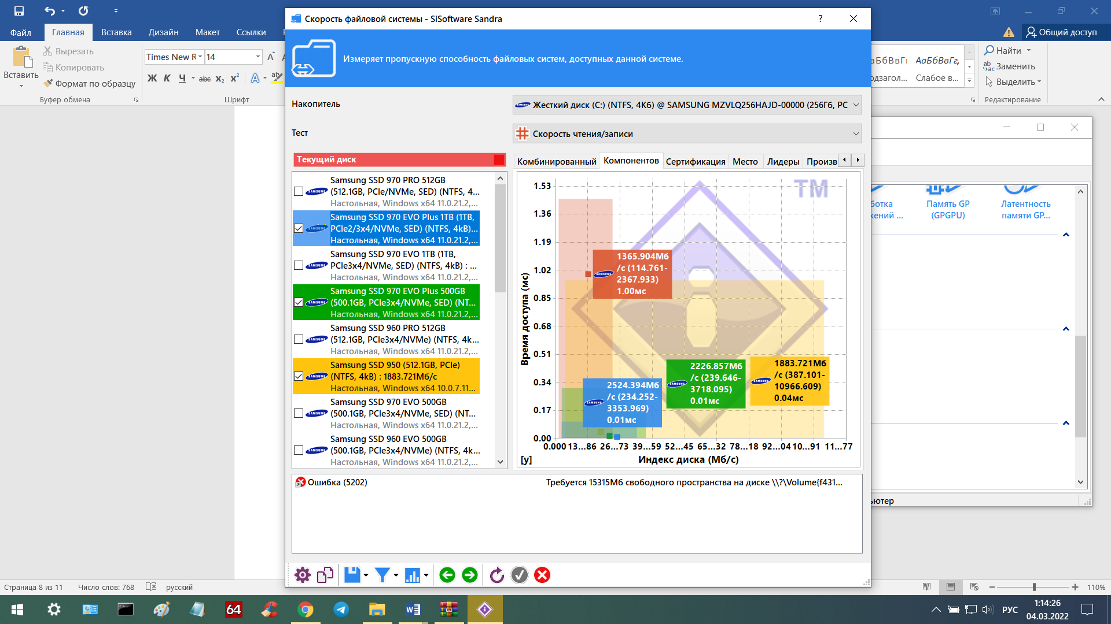

Рис. 3.2.8

1. Перейдите на вкладку «Устройства» и выберите пункт «Информация о системе». Отобразится сводная информация о конфигурации вашего компьютера (рис. 3.2.9). Изучите ее.

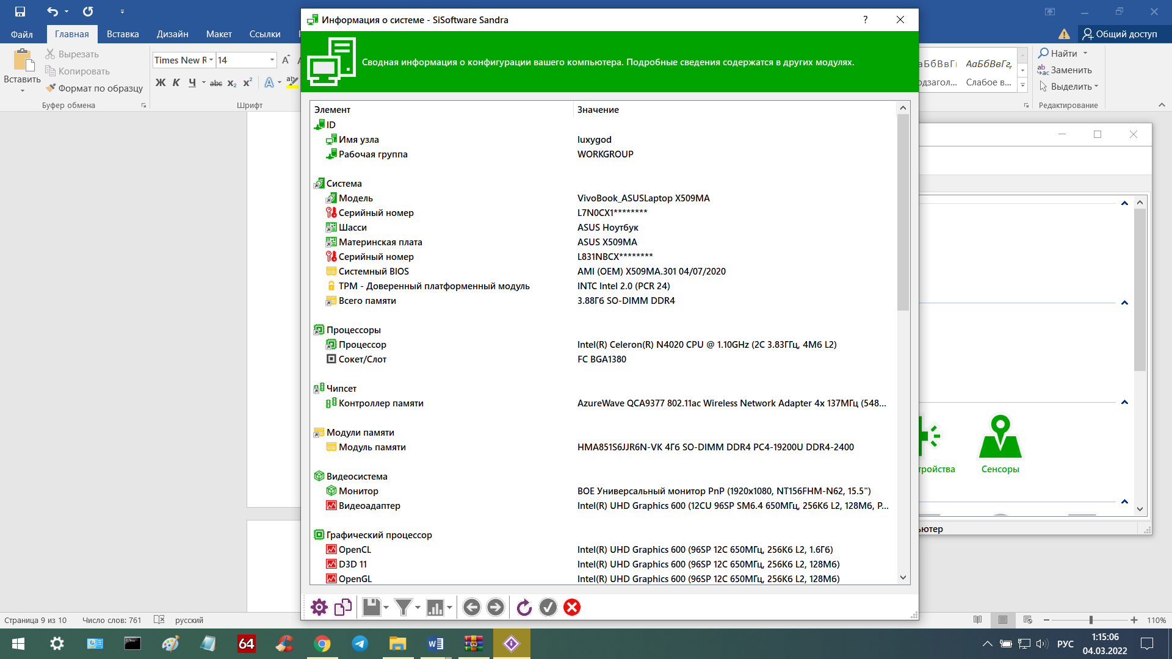

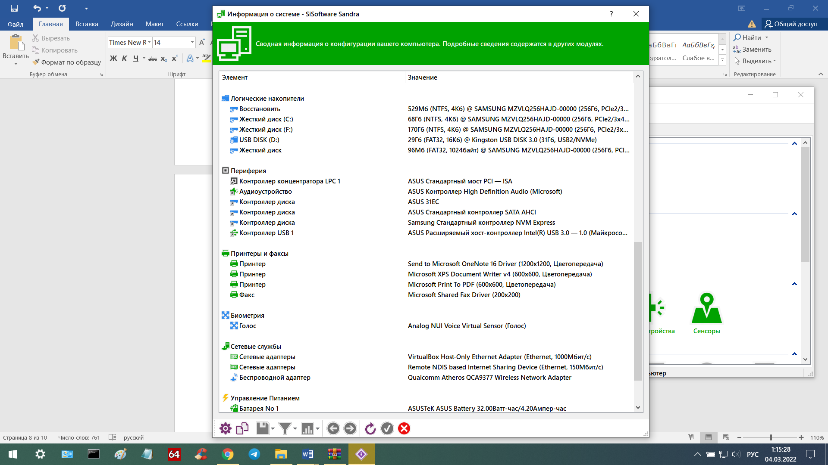

Рис. 3.2.9

**Контрольные вопросы**

1. **Назовите основные факторы, влияющие на производительность ВМ.**

Производительность определяется количеством вычислительной работы, выполняемой за единицу времени. Поскольку нет единой меры (единиц) для измерения вычислительной работы, отсутствует общепринятая методика оценки производительности. Для количественных оценок используют понятия номинальной и системной производительности

1. **Какие существуют тесты для оценки производительности, в чем их отличие?**

**Арифметический тест** - данный тест отображает производительность вашего процессора при выполнении арифметических вычислений и вычислений с плавающей запятой в сравнении с другими процессорами.

**Физические диски** - данный тест отображает производительность физических дисков, подключенных к вашему компьютеру, в сравнении с другими дисками в типичных системах.

**Кэш и память** - этот тест отображает скорость доступа к процессорным кэшам и подсистемам памяти в сравнении с другими компьютерами.

**Файловые системы** – данный тест отображает производительности файловых систем дисков, подключенных к вашему компьютеру, в сравнении с подобными устройствами других типичных систем.

1. **Как связана тактовая частота микропроцессора и производительность ВМ?**

Среднее количество тактов на команду зависит от функциональной организации и архитектуры системы команд; а количество выполняемых в программе команд определяется архитектурой системы команд и технологией компиляторов

1. **Что такое MIPS и MFLOPS? В чем их отличия?**

Одной из альтернативных единиц измерения производительности процессора (по отношению к времени выполнения) является MIPS — (миллион целочисленных команд в секунду).

Обычно для научно-технических задач производительность процессора оценивается в MFLOPS (миллионах чисел-результатов вычислений с плавающей точкой в секунду, или миллионах элементарных арифметических операций над числами с плавающей точкой, выполненных в секунду).

1. **Какая организация занимается разработкой тестовых программ?**

LINPACK — это пакет фортран-программ для решения систем линейных алгебраических уравнений.

1. **Назовите два базовых набора тестов? В чем их отличия?**

Входят две простые подпрограммы SAXPY (умножение вектора на скаляр и сложение векторов) и SDOT (скалярное произведение векторов). Все операции выполняются над числами с плавающей точкой, представленными с двойной точностью. Результат измеряется в MFLOPS.

1. **Чем занимается организация TPC?**

TPC публикует спецификации тестовых пакетов, которые регулируют вопросы, связанные с работой тестов.

1. **Деятельность организации AIM.**

За время своего существования компания разработала специальное программное обеспечение, позволяющее легко создавать различные рабочие нагрузки, соответствующие уровню тестируемой системы и требованиям по ее использованию. Это программное обеспечение состоит из двух основных частей: генератора тестовых пакетов (Benchmark Generator) и нагрузочных смесей (Load Mixes) прикладных задач.

1. **В каких случаях используются тесты Whetstone?**

Комплект тестов Whetstone состоит из нескольких модулей, имитирующих программную нагрузку в наиболее типичных режимах исполнения вычислительных задач (целочисленная арифметика, арифметика с плавающей точкой, операторы типа IF, вызовы функций и т.д.).

1. **В каких случаях используются тесты Dhrystone?**

Тесты Dhrystone предназначены для оценки производительности другого рода — относящейся к функционированию конкретных видов системного и прикладного ПО (операционные системы, компиляторы, редакторы и т. д.).

**Вывод:** исследованы производительность и работоспособность (арифметический тест, физические диски, кэш и память и т.д. ) вычислительных систем.